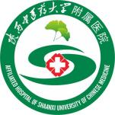
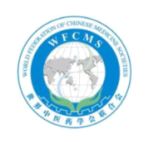
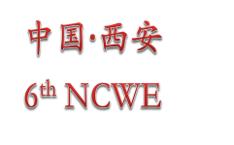
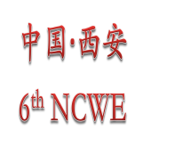
第六届国际中西医结合急救医学大会暨
第六届世界中医药学会联合会急症专业委员会学术年会
第二届世界中医药学会联合动脉硬化专业委员会学术年会

附件：
第六届国际中西医结合急救大会参会回执
姓名 |  | 性别 |  | 职务/职称
单位 |  |  |  | 联系电话
通讯地址 |  |  |  | E-mail
住宿要求 | 否 □ 是 □ 单间 间 天；标间 间 天
备注
注：请将回执发送至会议联系邮箱E-mail：zxjhjjdh@163.com

